Фроленковой Марии Ивановне
663580, Красноярский край, Саянский район,
село Агинское, Агинская СОШ № 2

Уважаемая Мария Ивановна!
В филиале ВУНЦ ВМФ «Военно-морская академия» (г. Пушкин) — Военно-морском политехническом институте (далее ВМПИ) - принял присягу и приступил к обучению на факультете «Электроэнергетические установки» выпускник Вашей школы Моор Илья Иванович.
ВМПИ - одно из лучших учебных заведений в Военно-Морском Флоте России и по праву пользуется заслуженным авторитетом не только в Санкт- Петербурге, но и в регионах Российской Федерации.
Учебно-материальная база института, условия быта, организация питания соответствуют высоким требованиям военного учебного заведения. В городе Санкт - Петербурге и в городе Пушкине множество культурных, спортивных, исторических объектов, способствующих нравственному развитию личности.
Мы искренне заинтересованы в юношах, готовых стать защитниками Отечества, выбрав профессию военного моряка.
От лица командования, профессорско-преподавательского состава ВМПИ выражаю Вам благодарность за подготовку курсанта Моора И. И. к поступлению в наш вуз
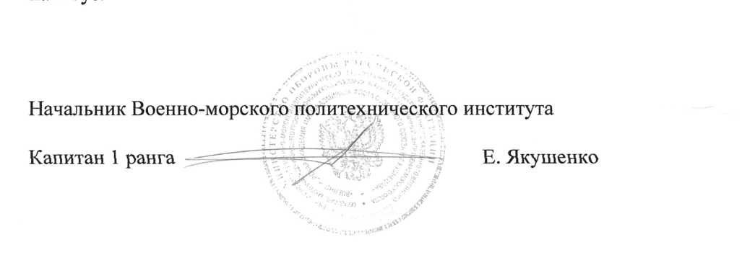

«30» сентября 2013 г.

